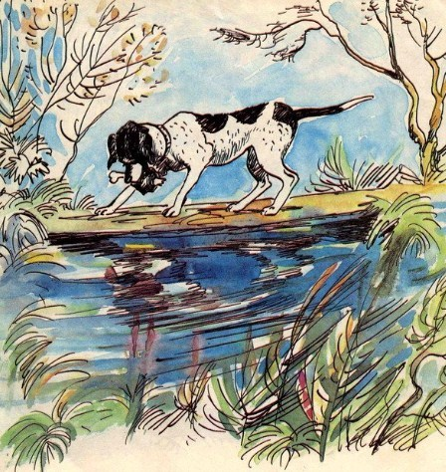
У барина была Собака шаловлива.
Хоть нужды не было Собаке той ни в чем:
Иная бы таким житьем
Была довольна и счастлива
И не подумала бы красть!
Но уж у ней была такая страсть:
Что из мясного ни достанет,
В минуту стянет.
Хозяин сладить с ней не мог,
Как он ни бился,
Пока его приятель не вступился
И в том ему советом не помог.
"Послушай, - говорит, - хоть, кажется, ты строг,
Но ты лишь красть Собаку приучаешь
Затем, что краденый кусок
Всегда ей оставляешь.
А ты вперед ее хоть меньше бей,
Да кражу отнимай у ней".
Едва лишь на себе Собака испытала
Совет разумный сей, -
Шалить Собака перестала.

